**BỘ THÔNG TIN VÀ TRUYỀN THÔNG**

**HỌC VIỆN CÔNG NGHỆ BƯU CHÍNH VIỄN THÔNG**

=====***=====



**BÁO CÁO ĐỒ ÁN**

**PHÁT TRIỂN ỨNG DỤNG CHO CÁC THIẾT BỊ DI ĐỘNG**

**ĐỀ TÀI: APP BÁN CAFÉ**

**Giảng viên hướng dẫn:** Th.S Trương Bá Thái

**Nhóm sinh viên thực hiện:** Nhóm 11

**Họ tên sinh viên: MSSV**

Đoàn Hải Quân N19DCCN044

Trần Nhật Huỳnh N19DCCN023

Nguyễn Quốc Tuấn N19DCCN179

TP. Hồ Chí Minh, tháng 05 năm 2024

**NHẬN XÉT CỦA GIẢNG VIÊN HƯỚNG DẪN** ........................................................................................................................................... ........................................................................................................................................... ........................................................................................................................................... ........................................................................................................................................... ........................................................................................................................................... ........................................................................................................................................... ........................................................................................................................................... ........................................................................................................................................... ........................................................................................................................................... ........................................................................................................................................... ........................................................................................................................................... ........................................................................................................................................... ........................................................................................................................................... ........................................................................................................................................... ........................................................................................................................................... ........................................................................................................................................... ........................................................................................................................................... ........................................................................................................................................... ........................................................................................................................................... ........................................................................................................................................... ........................................................................................................................................... ........................................................................................................................................... ........................................................................................................................................... ...........................................................................................................................................

TP. Hồ Chí Minh, tháng 05 năm 2024

Giảng viên hướng dẫn

**LỜI CẢM ƠN**

Nhóm 11 xin gửi lời cảm ơn đến Thầy Trương Bá Thái đã đồng hành cùng nhóm trong suốt học kỳ vừa qua và trang bị cho nhóm thêm nhiều kiến thức thông qua môn Phát Triển Ứng Dụng Cho Các Thiết Bị Di Động.

Đề tài “App bán café” là đề tài nhóm chọn để nghiên cứu và hoàn thiện cho môn học này.

Trong quá trình nghiên cứu và hoàn thiện không thể tránh khỏi những sai sót do kiến thức còn hạn hẹp nên nhóm mong Thầy thông cảm. Nhóm 11 rất mong nhận được những lời góp ý và sự hướng dẫn tận tình từ Thầy.

Sau cùng, nhóm 11 xin chúc Thầy sức khoẻ, luôn hạnh phúc và thành công hơn nữa trong công việc cũng như trong cuộc sống.

**Nhóm sinh viên thực hiện**

Nhóm 11

**MỤC LỤC**

**PHẦN I. PHÂN TÍCH THIẾT KẾ HỆ THỐNG** 6

**1.1** **Khách hàng** 6

**1.1.1** **Mockup mở đầu** 6

**1.1.2** **Mockup đăng nhập, đăng ký** 7

**1.1.3** **Mockup quên mật khẩu** 8

**1.1.4** **Mockup trang chủ** 9

**1.1.5** **Mockup giỏ hàng** 10

**1.1.6** **Mockup đơn hàng** 11

**1.1.7** **Mockup tài khoản** 12

**1.2** **Shipper** 13

**1.2.1** **Mockup cập nhật trạng thái đơn hàng** 13

**1.2.2** **Mockup xem đơn hàng đã giao** 14

**1.3** **Admin** 15

**1.3.1** **Mockup quản lý sản phẩm** 15

**1.3.2** **Mockup quản lý đơn hàng** 16

**1.3.3** **Mockup thống kê đơn hàng** 16

**PHẦN II. CÀI ĐẶT HỆ THỐNG** 18

**2.1 Khách hàng** 18

**2.1.1** **UI đăng ký** 18

**2.1.2** **UI đăng nhập** 20

**2.1.3** **UI quên mật khẩu** 22

**2.1.4** **UI cập nhật thông tin cá nhân** 23

**2.1.5** **UI xem danh sách sản phẩm** 25

**2.1.6** **UI thêm sản phẩm vào giỏ hàng** 26

**2.1.7** **UI xem giỏ hàng** 27

**2.1.8** **UI chi tiết đơn hàng** 30

**2.2** **Shipper** 33

**2.2.1** **UI cập nhật trạng thái đơn hàng** 33

**2.2.2** **UI xem danh sách đơn hàng đã giao** 35

**2.3** **Admin** 36

**2.3.1** **UI quản lý sản phẩm (Thêm, sửa, xoá)** 36

**2.3.2** **UI quản lý đơn hàng** 39

**2.3.3** **UI xem thống kê đơn hàng** 40

**PHẦN III. KẾT LUẬN VÀ KIẾN NGHỊ** 41

**DANH MỤC HÌNH ẢNH**

Hình 1.1 Mockup mở đầu 6

Hình 1.2 Mockup đăng nhập, đăng ký 7

Hình 1.3 Mockup quên mật khẩu 8

Hình 1.4 Mockup trang chủ 9

Hình 1.5 Mockup giỏ hàng 10

Hình 1.6 Mockup đơn hàng 11

Hình 1.7 Mockup tài khoản 12

Hình 1.8 Mockup cập nhật trạng thái đơn hàng 13

Hình 1.9 Mockup xem đơn hàng đã giao 14

Hình 1.10 Mockup quản lý sản phẩm 15

Hình 1.11 Mockup quản lý đơn hàng 16

Hình 1.12 Mockup thống kê đơn hàng 16

Hình 2.1 UI đăng ký 18

Hình 2.2 UI đăng nhập 20

Hình 2.3 UI quên mật khẩu 22

Hình 2.4 UI cập nhật thông tin cá nhân 23

Hình 2.5 UI xem danh sách sản phẩm 25

Hình 2.6 UI thêm sản phẩm vào giỏ hàng 26

Hình 2.7 UI xem giỏ hàng 27

Hình 2.8 UI chi tiết đơn hàng 30

Hình 2.9 UI cập nhật trạng thái đơn hàng 33

Hình 2.10 UI xem danh sách các đơn hàng đã giao 35

Hình 2.11 UI quản lý sản phẩm 36

Hình 2.12 UI quản lý đơn hàng 39

Hình 2.13 UI xem thống kê đơn hàng 40

# 

# **PHẦN I. PHÂN TÍCH THIẾT KẾ HỆ THỐNG**

* 1. **Khách hàng**
     1. **Mockup đăng nhập, đăng ký**

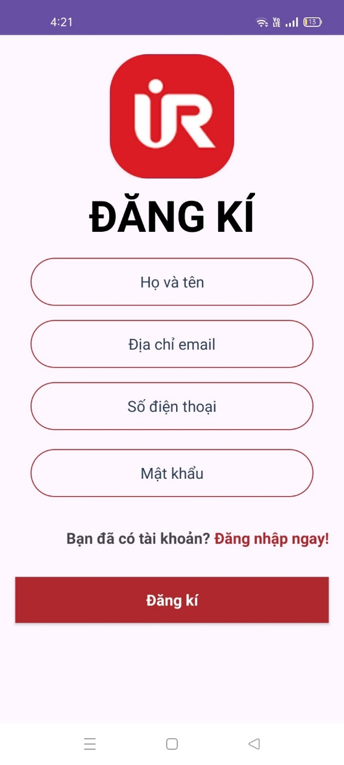

Hình 1.2 Mockup đăng nhập, đăng ký

**Mô tả:** Khách hàng tiến hành đăng nhập nếu đã có tài khoản và đăng ký nếu chưa có tài khoản. Khi đăng nhập, khách hàng điền đúng thông tin số điện thoại và mật khẩu đã đăng ký, sau đó ấn ĐĂNG NHẬP để vào app. Khi đăng ký, khách hàng cung cấp các thông tin gồm: Họ và tên, số điện thoại, email, mật khẩu, xác nhận mật khẩu và ấn ĐĂNG KÝ để tiến hành đăng ký.

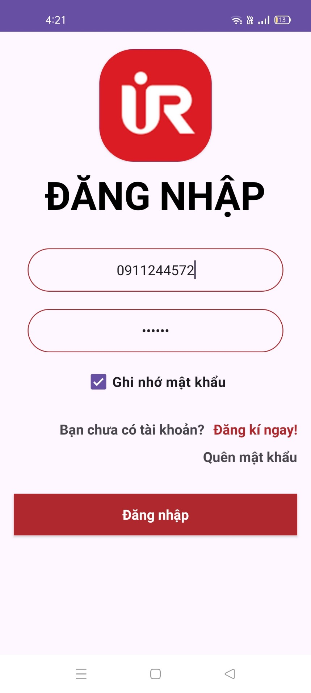

Hình 1.2 Mockup đăng nhập

* + 1. **Mockup quên mật khẩu**

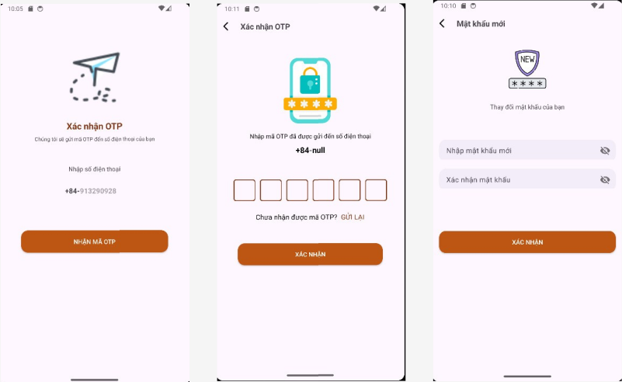

Hình 1.3 Mockup quên mật khẩu

**Mô tả:** Khi đăng nhập mà quên mật khẩu, khách hàng nhập số điện thoại và ấn NHẬN MÃ OTP được gửi về điện thoại. Sau khi nhập mã OTP khách hàng ấn XÁC NHẬN và tiến hành thay đổi mật khẩu mới.

* + 1. **Mockup trang chủ**

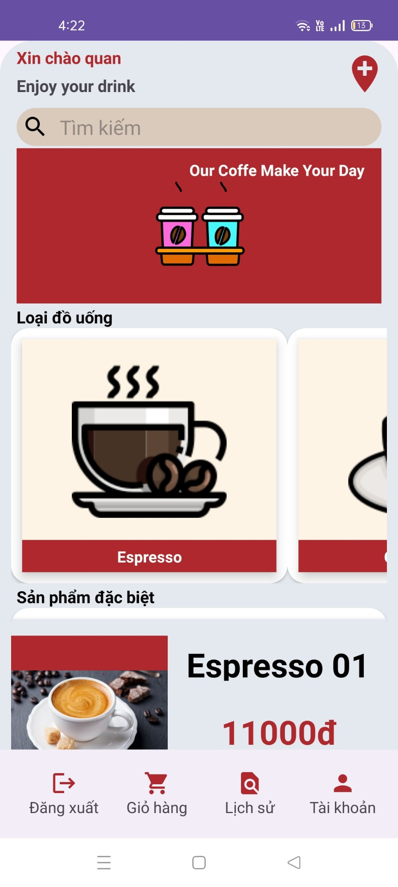

Hình 1.4 Mockup trang chủ

**Mô tả:** Sau khi đăng nhập thành công, đây là trang chủ của khách hàng. Khách hàng có thể các sản phẩm, xem giỏ hàng, đơn hàng và tài khoản của mình. Khách hàng có thể tìm kiếm sản phẩm và khi ấn nút thêm 1 sản phẩm ở trang chủ, ngay lập tức sẽ được chuyển sang trang chi tiết sản phẩm bên cạnh. Khách hàng chọn kích cỡ, số lượng và ấn chọn THÊM. Lúc này sản phẩm sẽ được chuyển vào giỏ hàng.

* + 1. **Mockup giỏ hàng**

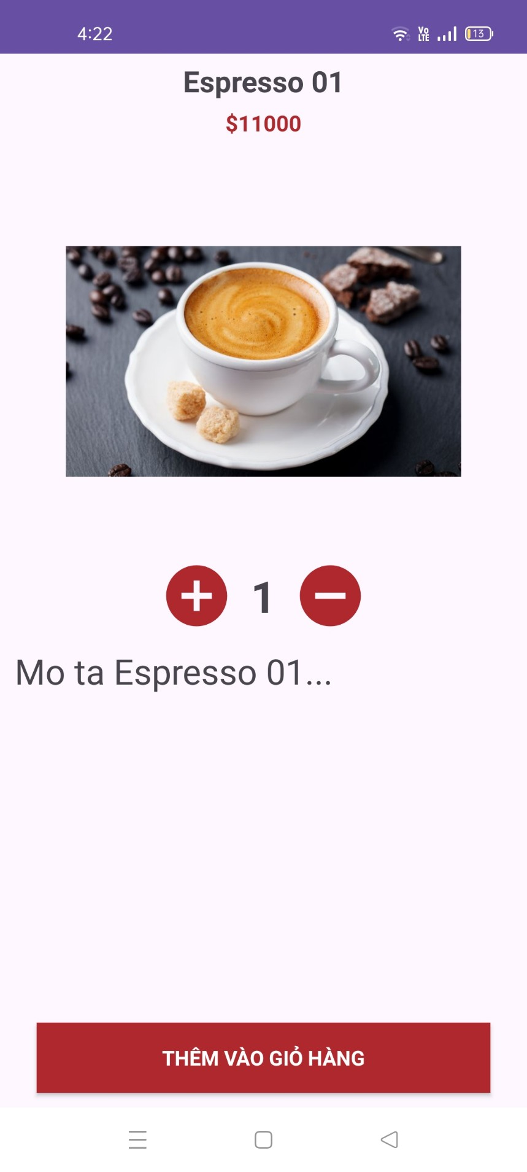

Hình 1.5 Mockup thêm giỏ hàng

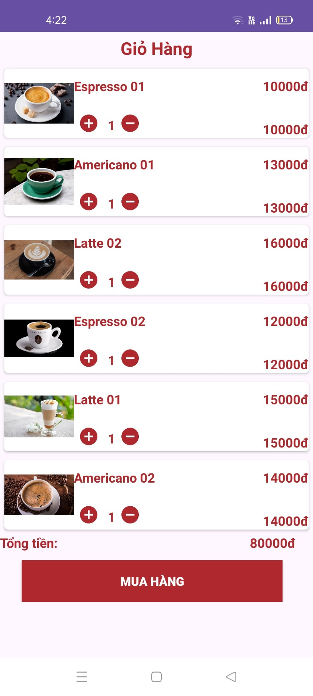

Hình 1.5 Mockup giỏ hàng

**Mô tả:** Sản phẩm đã có trong giỏ hàng, khách hàng có thể chọn phiếu giảm giá nếu có. Sau đó khách hàng tiến hành chọn ấn ORDER WITH CASH để đặt hàng.

* + 1. **Mockup đơn hàng**

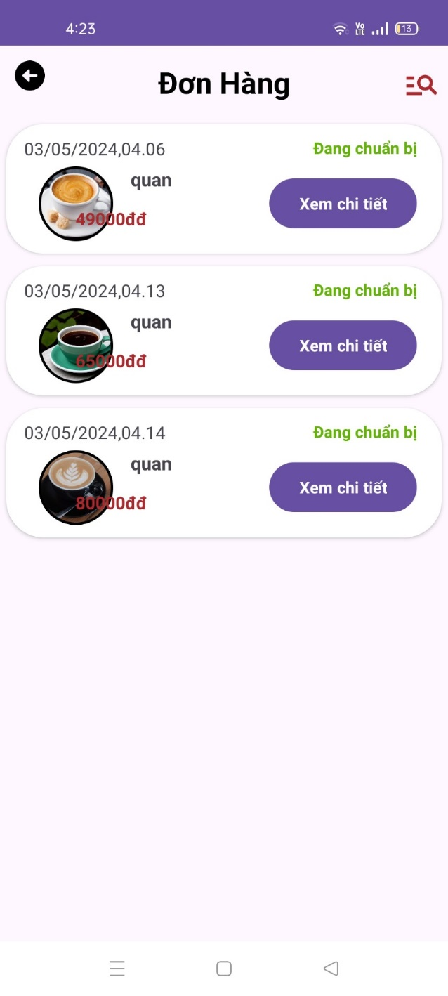

Hình 1.6 Mockup đơn hàng



Hình 1.6 Mockup lịch sử đơn hàng

**Mô tả:** Khách hàng theo dõi được các đơn hàng của mình đã đặt bao gồm các thông tin như mã sản phẩm, tổng tiền và các thông tin khác của đơn hàng. Khách hàng có thể theo dõi các đơn hàng của mình đang ở trạng thái nào. Khi shipper cập nhật trạng thái thì khách hàng sẽ nhận được sự thay đổi trạng thái của đơn hàng.

* 1. **Shipper**
     1. **Mockup cập nhật trạng thái đơn hàng**

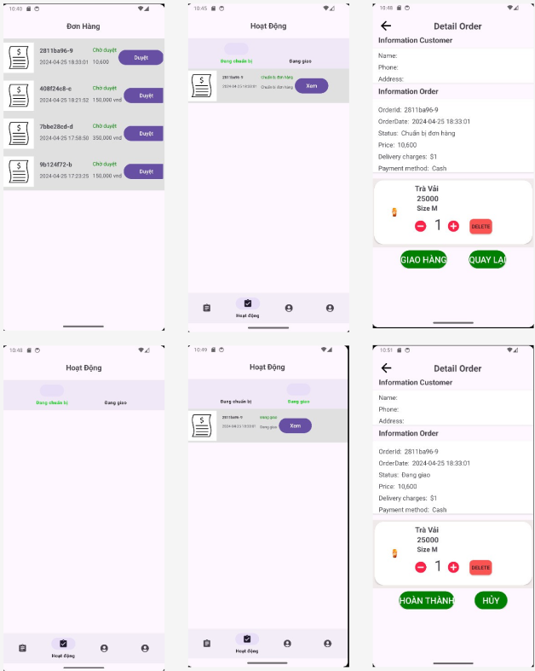

Hình 1.8 Mockup cập nhật trạng thái đơn hàng

**Mô tả:** Shipper khi giao hàng sẽ có nhiệm vụ cập nhật trạng thái đơn hàng cho khách hàng. Các trạng thái gồm: Chờ duyệt, Chuẩn bị giao hàng, Đang giao, Hoàn thành. Sau khi đơn hàng được giao thành công, shipper tiếp tục giao các đơn hàng còn lại.

* + 1. **Mockup xem đơn hàng đã giao**

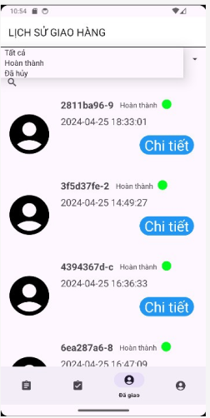

Hình 1.9 Mockup xem đơn hàng đã giao

**Mô tả:** Sau khi giao hàng thành công, shipper có thể xem lại các đơn hàng đã giao.

* 1. **Admin**
     1. **Mockup quản lý sản phẩm**

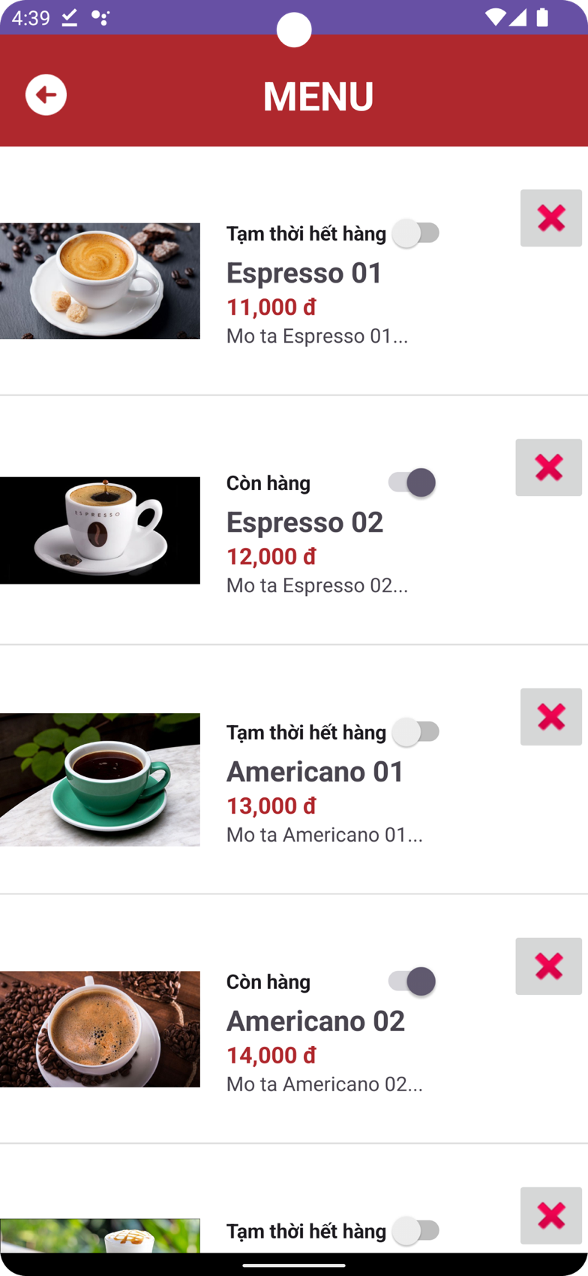

Hình 1.11 Mockup danh sách sản phẩm

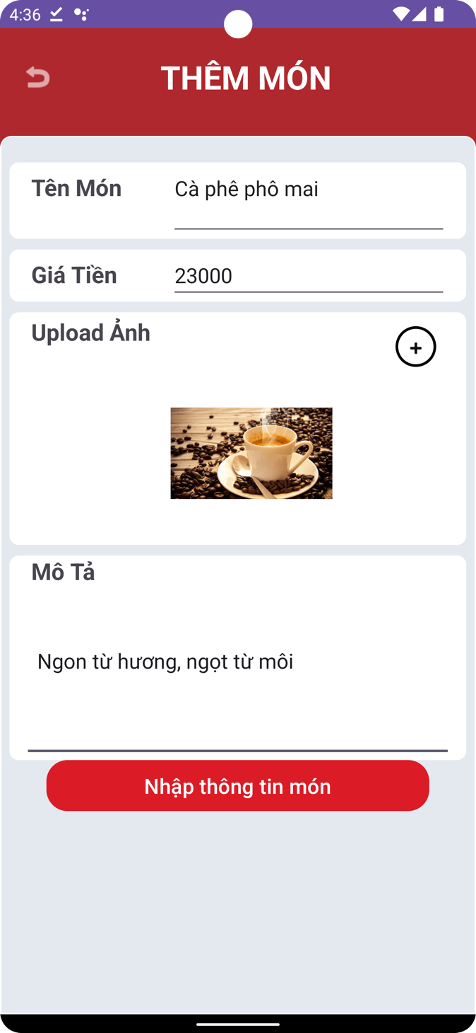

Hình 1.11 Mockup chi tiết đơn hàng

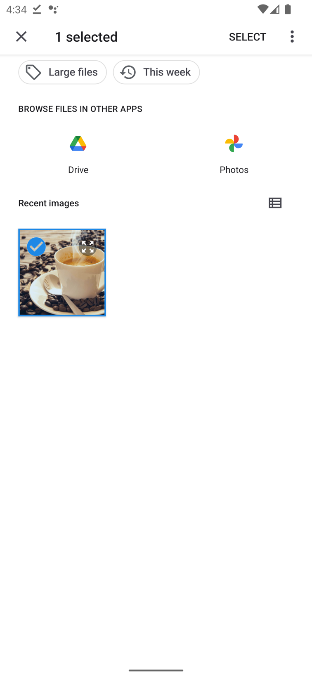

Hình 1.10 Mockup chọn sản phẩm

**Mô tả:** Admin có nhiệm vụ quản lý các sản phẩm, quản lý đơn hàng, thống kê doanh thu. Admin có thể thêm sản phẩm gồm tên, giá, mô tả, hình ảnh. Ngoài ra admin có thể sửa, xóa sản phẩm.

* + 1. **Mockup quản lý đơn hàng**

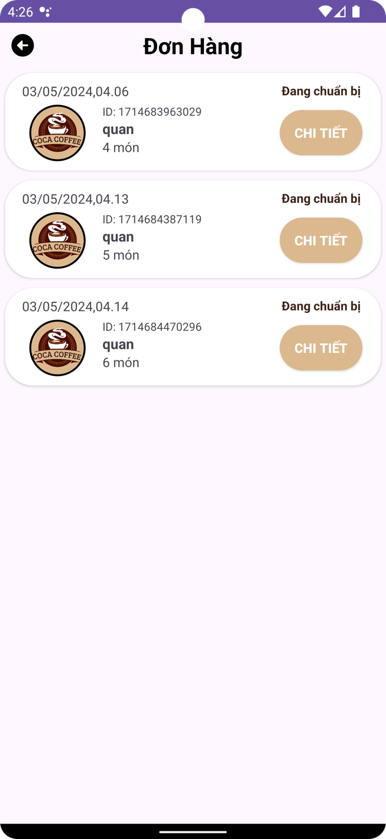

Hình 1.11 Mockup quản lý đơn hàng

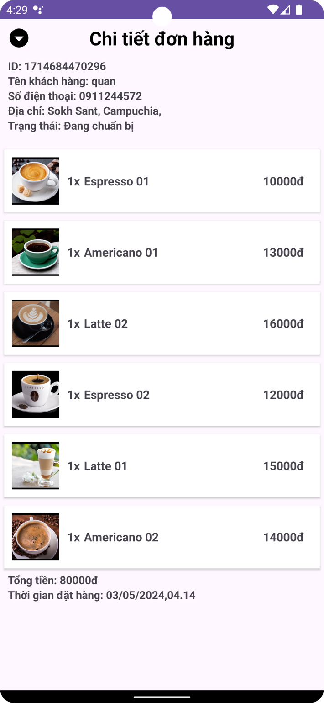

Hình 1.11 Mockup chi tiết đơn hàng

**Mô tả:** Tất cả các đơn hàng được hiển thị, admin theo dõi từng trạng thái của đơn hàng. Các trạng thái gồm có: Đang xử lý 🡪 Chờ xác nhận, Đang chuẩn bị đơn hàng 🡪 Chờ giao hàng, Đang giao hàng 🡪 Chờ thanh toán 🡪 Giao hàng thành công, Đã hủy.

* + 1. **Mockup lịch sử đơn hàng**

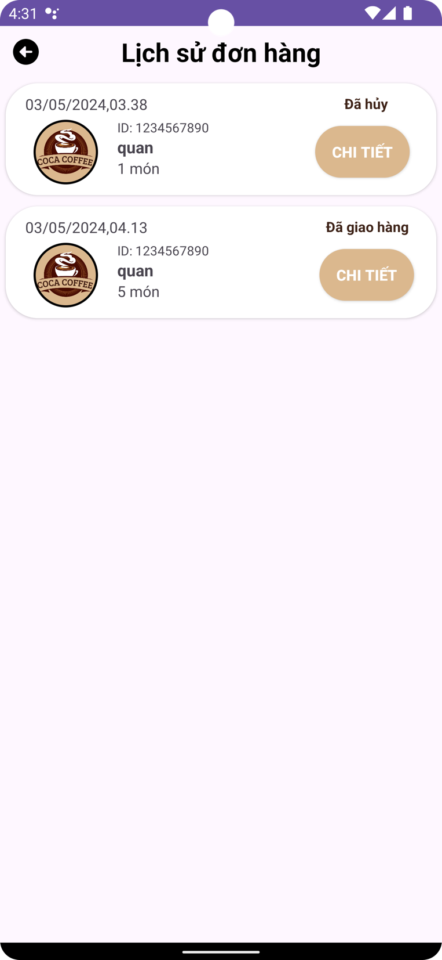

Hình 1.12 Mockup thống kê đơn hàng

**Mô tả:** Các đơn hàng có các trạng thái “đã huỷ” hoặc “giao thành công”sẽ chuyển sang trang lịch sử đơn hàng

# 

# **PHẦN II. CÀI ĐẶT HỆ THỐNG**

## **2.1 Khách hàng**

* + 1. **UI đăng ký**



Hình 2.1 UI đăng ký

**Mô tả code:** Kiểm tra các trường dữ liệu mà khách hàng nhập vào có trống và có đúng định dạng hay không, đồng thời gửi mã code về số điện thoại mà khách hàng đăng ký nếu số điện thoại đó tồn tại.

findViewById(R.id.*btnSignUp*).setOnClickListener(v -> {

EditText emailEdt = findViewById(R.id.*emailEdt*);

EditText passwordEdt = findViewById(R.id.*passwordEdt*);

EditText nameEdt = findViewById(R.id.*nameEdt*);

EditText phoneEdt = findViewById(R.id.*phoneEdt*);

String email = emailEdt.getText().toString();

String password = passwordEdt.getText().toString();

String name = nameEdt.getText().toString();

String phone = phoneEdt.getText().toString();

if (email.isEmpty() || password.isEmpty() || name.isEmpty() || phone.isEmpty()) {

Toast.*makeText*(SignUpActivity.this, "Vui lòng nhập đầy đủ thông tin!", Toast.*LENGTH_SHORT*).show();

return;

} else if (password.length() < 6) {

Toast.*makeText*(SignUpActivity.this, "Mật khẩu phải ít nhất 6 kí tự", Toast.*LENGTH_SHORT*).show();

return;

}

// Kiểm tra xem email đã tồn tại trong database chưa

checkEmailExists(email, password, name, phone);

});

//Đăng ký ngay

findViewById(R.id.*btnSignInNow*).setOnClickListener(new View.OnClickListener() {

@Override

public void onClick(View v) {

startActivity(new Intent(SignUpActivity.this, LoginActivity.class));

}

});

}

private void checkEmailExists(String email, String password, String name, String phone) {

usersRef.orderByChild("phone").equalTo(phone).addListenerForSingleValueEvent(new ValueEventListener() {

@Override

public void onDataChange(@NonNull DataSnapshot dataSnapshot) {

if (dataSnapshot.exists()) {

// Số điện thoại đã tồn tại trong Realtime Database

Toast.*makeText*(SignUpActivity.this, "Số điện thoại đã tồn tại. Vui lòng sử dụng số điện thoại khác.", Toast.*LENGTH_SHORT*).show();

} else {

// Số điện thoại chưa tồn tại trong Realtime Database, tiến hành đăng ký

// Tạo một đối tượng User mới

User newUser = new User(name, password, phone, "0", email);

// Thêm người dùng mới vào Firebase Realtime Database với số điện thoại làm key

usersRef.child(phone).setValue(newUser)

.addOnSuccessListener(new OnSuccessListener<Void>() {

@Override

public void onSuccess(Void aVoid) {

// Đăng ký thành công, chuyển sang OtpActivity

Intent intent = new Intent(SignUpActivity.this, OtpActivity.class);

intent.putExtra("email", email);

intent.putExtra("password", password);

intent.putExtra("name", name);

intent.putExtra("phone", phone);

startActivity(intent);

}

})

.addOnFailureListener(new OnFailureListener() {

@Override

public void onFailure(@NonNull Exception e) {

// Xử lý khi có lỗi xảy ra trong quá trình thêm dữ liệu vào Firebase

Toast.*makeText*(SignUpActivity.this, "Đã xảy ra lỗi: " + e.getMessage(), Toast.*LENGTH_SHORT*).show();

}

});

}

}

@Override

public void onCancelled(@NonNull DatabaseError databaseError) {

// Xử lý khi có lỗi xảy ra trong quá trình đọc dữ liệu từ Realtime Database

Toast.*makeText*(SignUpActivity.this, "Đã xảy ra lỗi: " + databaseError.getMessage(), Toast.*LENGTH_SHORT*).show();

}

});

}

* + 1. **UI đăng nhập**



Hình 2.2 UI đăng nhập

**Mô tả code:** Khách hàng thực hiện đăng nhập bằng cách nhập trường số điện thoại đã đăng ký và mật khẩu. Hệ thống sẽ kiểm tra số điện thoại đã được đăng ký hay chưa, nếu chưa thì trả về thông báo. Đồng thời kiểm tra mật khẩu đã đúng hay chưa. Khách hàng sẽ đăng nhập thành công nếu số điện thoại và mật khẩu đúng và chuyển vào trang chính.

* + 1. **UI xem danh sách sản phẩm**



Hình 2.5 UI xem danh sách sản phẩm

**Mô tả code:** Cho phép người dùng xem danh sách các sản phẩm.

private void initListProduct() {

FirebaseDatabase database = FirebaseDatabase.*getInstance*();

DatabaseReference myRef = database.getReference("Product");

List<Product>productList=new ArrayList<>();

Query query;

if(isSearch){

query=myRef.orderByChild("productTitle").startAt(searchText).endAt(searchText+'\uf8ff');

}else{

query=myRef.orderByChild("categoryId").equalTo(categoryId);

}

query.addListenerForSingleValueEvent(new ValueEventListener() {

@Override

public void onDataChange(@NonNull DataSnapshot snapshot) {

if(snapshot.exists()){

for(DataSnapshot issue : snapshot.getChildren()){

productList.add(issue.getValue(Product.class));

}

if(productList.size()>0){

RecyclerView recyclerView = findViewById(R.id.*productView*);

recyclerView.setLayoutManager(new GridLayoutManager(ListProductActivity.this,2));

adapterListProduct=new ProductListAdapter(productList);

recyclerView.setAdapter(adapterListProduct);

}

}

}

@Override

public void onCancelled(@NonNull DatabaseError error) {

}

});

}

* + 1. **UI thêm sản phẩm vào giỏ hàng**



Hình 2.6 UI thêm sản phẩm vào giỏ hàng

**Mô tả code:** Sau khi khách hàng ấn chọn thêm của sản phẩm muốn mua, hệ thống tiến hành kiểm tra size và số lượng sản phẩm có hợp lệ hay không. Nếu hợp lệ, sản phẩm sẽ được thêm vào giỏ hàng của khách hàng.

private void initList() {

if(managmentCart.getListCart().isEmpty()){

scrollViewCart.setVisibility(View.*GONE*);

}else {

scrollViewCart.setVisibility(View.*VISIBLE*);

}

LinearLayoutManager linearLayoutManager=new LinearLayoutManager(this,LinearLayoutManager.*VERTICAL*,false);

rcCart.setLayoutManager(linearLayoutManager);

adapter=new CartAdapter(managmentCart.getListCart(), this, () -> calculatorCart());

rcCart.setAdapter(adapter);

}

* + 1. **UI xem giỏ hàng**



Hình 2.7 UI xem giỏ hàng

**Mô tả code:**

* Khách hàng chọn vào giỏ hàng, hệ thống sẽ kiểm tra xem giỏ hàng có trống hay không. Nếu không, thực hiện lấy tất cả các sản phẩm có trong giỏ hàng của khách hàng.(Hình 2.7)
* Khách hàng chọn mã giảm giá (nếu có)
* Hiển thị thông tin khách hàng bao gồm tên, số điện thoại và địa chỉ
* Cho phép khách hàng thay đổi địa chỉ nếu muốn
* Cho phép khách hàng thay đổi số lượng sản phẩm nếu muốn
* Hiển thị tổng tiền của đơn hàng

private void initList() {

if(managmentCart.getListCart().isEmpty()){

scrollViewCart.setVisibility(View.*GONE*);

}else {

scrollViewCart.setVisibility(View.*VISIBLE*);

}

LinearLayoutManager linearLayoutManager=new LinearLayoutManager(this,LinearLayoutManager.*VERTICAL*,false);

rcCart.setLayoutManager(linearLayoutManager);

adapter=new CartAdapter(managmentCart.getListCart(), this, () -> calculatorCart());

rcCart.setAdapter(adapter);

}

* + 1. **UI chi tiết đơn hàng**

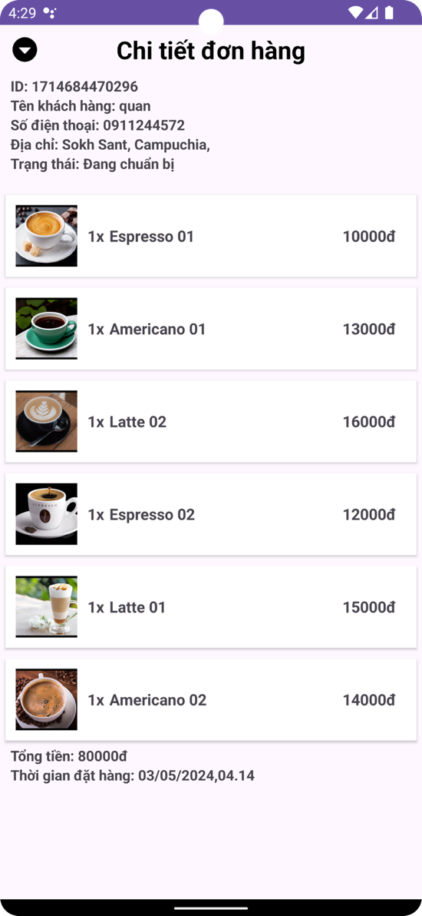

Hình 2.8 UI chi tiết đơn hàng

**Mô tả code:** Thực hiện truy xuất các thông tin của chi tiết đơn hàng như: Thông tin địa chỉ khách hàng, thông tin các sản phẩm, thông tin đơn hàng.

* 1. **Shipper**
     1. **UI cập nhật trạng thái đơn hàng**

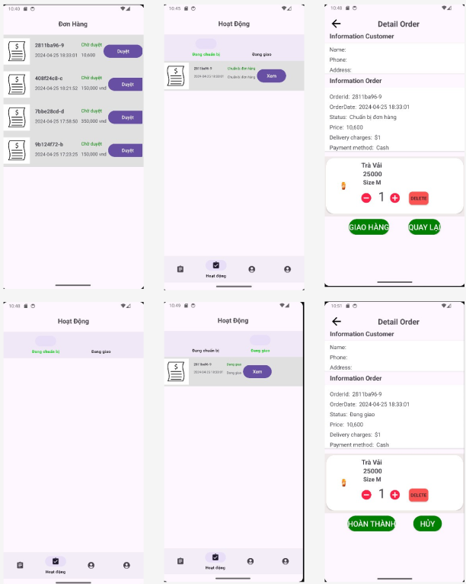

Hình 2.9 UI cập nhật trạng thái đơn hàng

**Mô tả code:**

* Sau khi khách hàng đặt hàng, các đơn hàng sẽ chuyển sang trạng thái chờ duyệt. Lúc này, các đơn hàng đang chờ duyệt sẽ được hiển thị lên màn hình bằng việc truy xuất dữ liệu của các đơn hàng theo điều kiện trạng thái “Chờ duyệt”.
* Shipper khi giao hàng sẽ nhấn vào button duyệt để bắt đầu thực hiện quá trình giao hàng. Sau khi duyệt đơn hàng, trạng thái sẽ chuyển qua “Chuẩn bị đơn hàng”. Và khi shipper ấn vào nút button GIAN HÀNG thì trạng thái của đơn hàng tiếp tục chuyển qua “Đang giao”. Tương tự cho đến khi đơn hàng hoàn thành.
  + 1. **UI xem danh sách đơn hàng đã giao**



Hình 2.10 UI xem danh sách các đơn hàng đã giao

**Mô tả code:** Truy xuất dữ liệu của các đơn hàng với trạng thái “Hoàn thành” hoặc “Đã hủy”.

* 1. **Admin**
     1. **UI quản lý sản phẩm (Thêm, sửa, xoá)**

1. 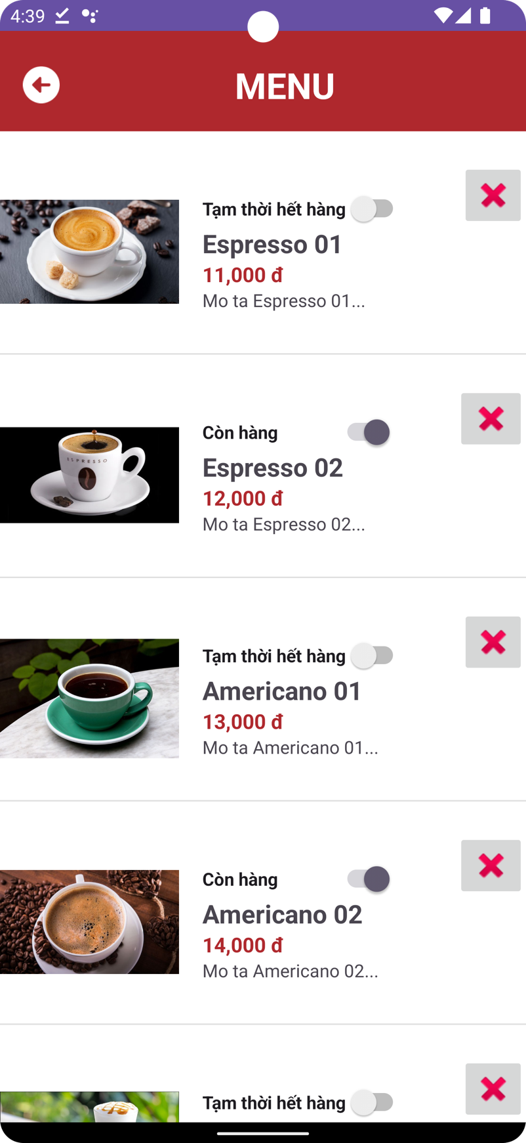
2. Hình 2.11 UI danh sách sản phẩm(bao gồm các trạng thái còn hàng/hết hàng)

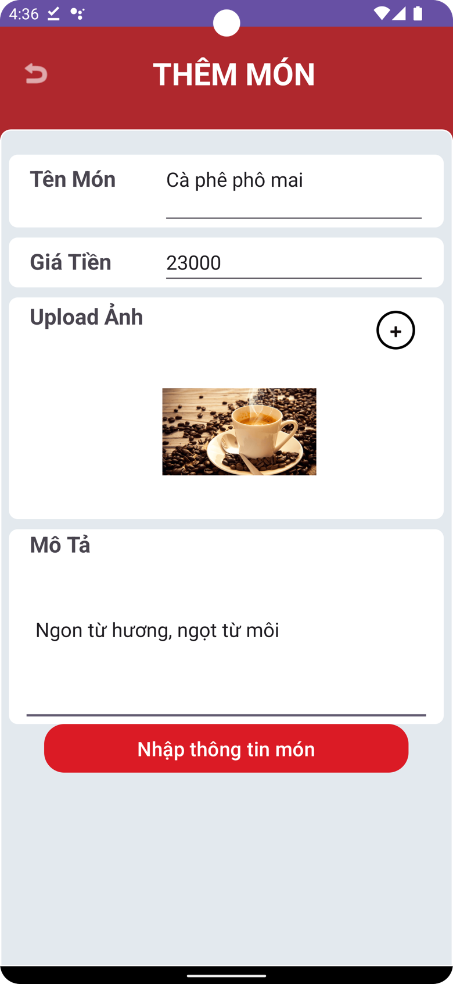

Hình 2.11 UI thêm sản phẩm

**Thêm sản phẩm:** Admin thực hiện nhập các trường dữ liệu của sản phẩm bao gồm tên, giá sản phẩm và hình ảnh. Nếu thông tin hợp lệ, hệ thống sẽ tiến hành lưu thông tin sản phẩm và in ra thông báo thành công.

public void addObject() {

Product newProduct = new Product();

//Upload image

FirebaseStorage storage;

StorageReference storageReference;

storage = FirebaseStorage.getInstance();

storageReference = storage.getReference();

StorageReference ref = storageReference.child("images/" + UUID.randomUUID().toString());

UploadTask uploadTask = ref.putFile(filePath);

uploadTask.addOnSuccessListener(new OnSuccessListener<UploadTask.TaskSnapshot>() {

@Override

public void onSuccess(UploadTask.TaskSnapshot taskSnapshot) {

ref.getDownloadUrl().addOnSuccessListener(new OnSuccessListener<Uri>() {

@Override

public void onSuccess(Uri uri) {

downloadUrl = uri;

// Write a object to the database

FirebaseDatabase database = FirebaseDatabase.getInstance();

DatabaseReference myRef = database.getReference("Product");

String mGroupId = myRef.push().getKey();

newProduct.setProductId(mGroupId);

newProduct.setProductTitle(edtTenMon.getText().toString());

newProduct.setProductPrice(Double.parseDouble(String.valueOf(edtGiaTien.getText())));

newProduct.setProductImagePath(uri.toString());

newProduct.setProductDescription(edtMoTa.getText().toString());

newProduct.setPopularProduct(false);

newProduct.setCategoryId(1);

newProduct.setStatus(true);

myRef.child(mGroupId).setValue(newProduct);

Toast.makeText(ThemSanPham.this, "Upload product successfully!", Toast.LENGTH_SHORT).show();

}

});

}

;

}).addOnFailureListener(new OnFailureListener() {

@Override

public void onFailure(@NonNull Exception e) {

Toast.makeText(ThemSanPham.this, "Failed upload", Toast.LENGTH_SHORT).show();

}

});

}

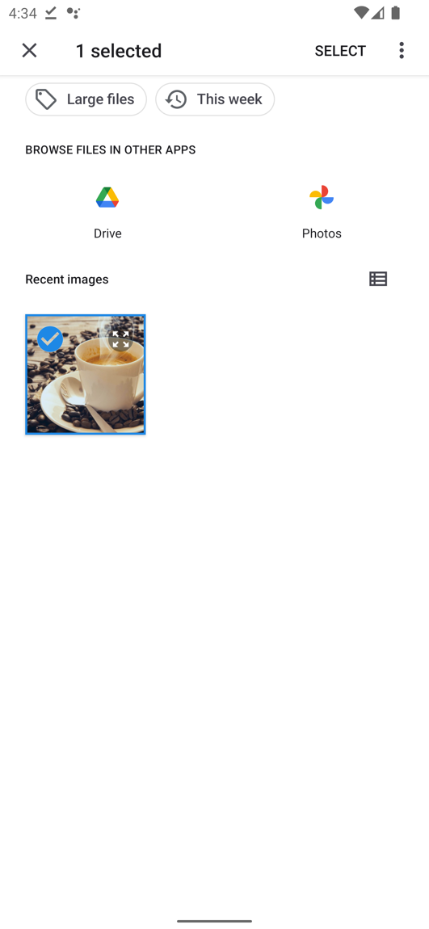

Hình 2.11 UI chọn sản phẩm từ thiết bị



Hình 2.11 UI cập nhật sản phẩm cũng là UI chi tiết sản phẩm

**Cập nhật sản phẩm:** Admin thực hiện chỉnh sửa các thông tin của sản phẩm mình muốn. Sau khi nhấn button Update, nếu thông tin sản phẩm hợp lệ, hệ thống sẽ tiến hành cập nhật thông tin sản phẩm và in ra thông báo.

public void updateProduct() {

Product newProduct = new Product();

//Upload image

FirebaseStorage storage;

StorageReference storageReference;

storage = FirebaseStorage.*getInstance*();

storageReference = storage.getReference();

StorageReference ref = storageReference.child("images/" + UUID.*randomUUID*().toString());

if (filePath != null) {

UploadTask uploadTask = ref.putFile(filePath);

uploadTask.addOnSuccessListener(new OnSuccessListener<UploadTask.TaskSnapshot>() {

@Override

public void onSuccess(UploadTask.TaskSnapshot taskSnapshot) {

ref.getDownloadUrl().addOnSuccessListener(new OnSuccessListener<Uri>() {

@Override

public void onSuccess(Uri uri) {

downloadUrl = uri;

//Do what you want with the url

Map<String, Object> map = new HashMap<>();

map.put("productTitle", edtTenMon.getText().toString());

map.put("productPrice", Double.*parseDouble*(String.*valueOf*(edtGiaTien.getText())));

map.put("productDescription", edtMoTa.getText().toString());

map.put("productImagePath", uri.toString());

map.put("popularProduct", false);

map.put("categoryId", categoryProduct);

map.put("status", true);

// Write a object to the database

FirebaseDatabase database = FirebaseDatabase.*getInstance*();

DatabaseReference myRef = database.getReference().child("Product/" + idProduct);;

myRef.updateChildren(map, new DatabaseReference.CompletionListener() {

@Override

public void onComplete(@Nullable DatabaseError error, @NonNull DatabaseReference ref) {

Toast.*makeText*(SuaSanPham.this, "Update product successfully!", Toast.*LENGTH_SHORT*).show();

}

});

}

});

}

;

}).addOnFailureListener(new OnFailureListener() {

@Override

public void onFailure(@NonNull Exception e) {

Toast.*makeText*(SuaSanPham.this, "Failed update", Toast.*LENGTH_SHORT*).show();

}

});

} else {

Map<String, Object> map = new HashMap<>();

map.put("productTitle", edtTenMon.getText().toString());

map.put("productPrice", Double.*parseDouble*(String.*valueOf*(edtGiaTien.getText())));

map.put("productDescription", edtMoTa.getText().toString());

map.put("popularProduct", false);

map.put("categoryId", categoryProduct);

map.put("status", true);

FirebaseDatabase database = FirebaseDatabase.*getInstance*();

DatabaseReference myRef = database.getReference().child("Product/" + idProduct);

myRef.updateChildren(map, new DatabaseReference.CompletionListener() {

@Override

public void onComplete(@Nullable DatabaseError error, @NonNull DatabaseReference ref) {

Toast.*makeText*(SuaSanPham.this, "Update product successfully!", Toast.*LENGTH_SHORT*).show();

}

});

}

}

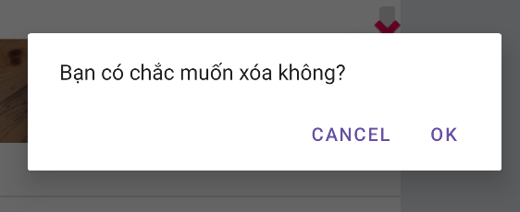

Hình 2.11 UI xoá sản phẩm

@NonNull

@Override

public Dialog onCreateDialog(@Nullable Bundle savedInstanceState) {

return new AlertDialog.Builder(requireContext())

.setMessage(getString(R.string.*order_confirmation*))

.setPositiveButton(getString(R.string.*ok*), (dialog, which) -> {

FirebaseDatabase database = FirebaseDatabase.*getInstance*();

DatabaseReference myRef = database.getReference().child("Product/" + mProduct.getProductId());

myRef.removeValue();

})

.setNegativeButton(getString(R.string.*cancel*), (dialog, which) -> {

})

.create();

}

**Xóa sản phẩm:** Admin thực hiện xóa sản phẩm bằng việc truy xuất đến id của sản phẩm cần xóa. Sau khi ấn button Delete, sản phẩm sẽ được xóa và in ra thông báo.

* + 1. **UI quản lý đơn hàng**

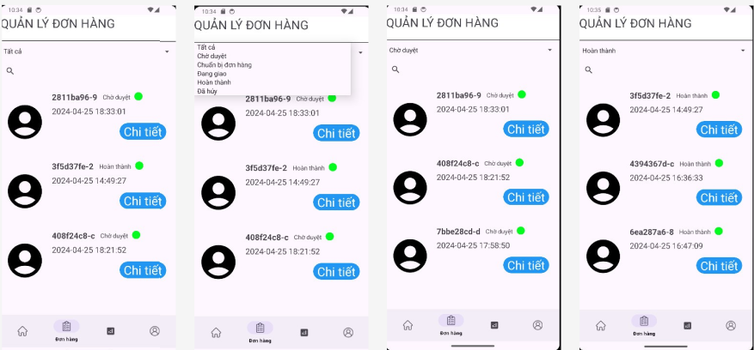

Hình 2.12 UI quản lý đơn hàng

**Mô tả code:** Cho phép Admin xem các thông tin đơn hàng trong ngày với các trạng thái như chờ duyệt, chuẩn bị đơn hàng, đang giao, hoàn thành, đã huỷ.

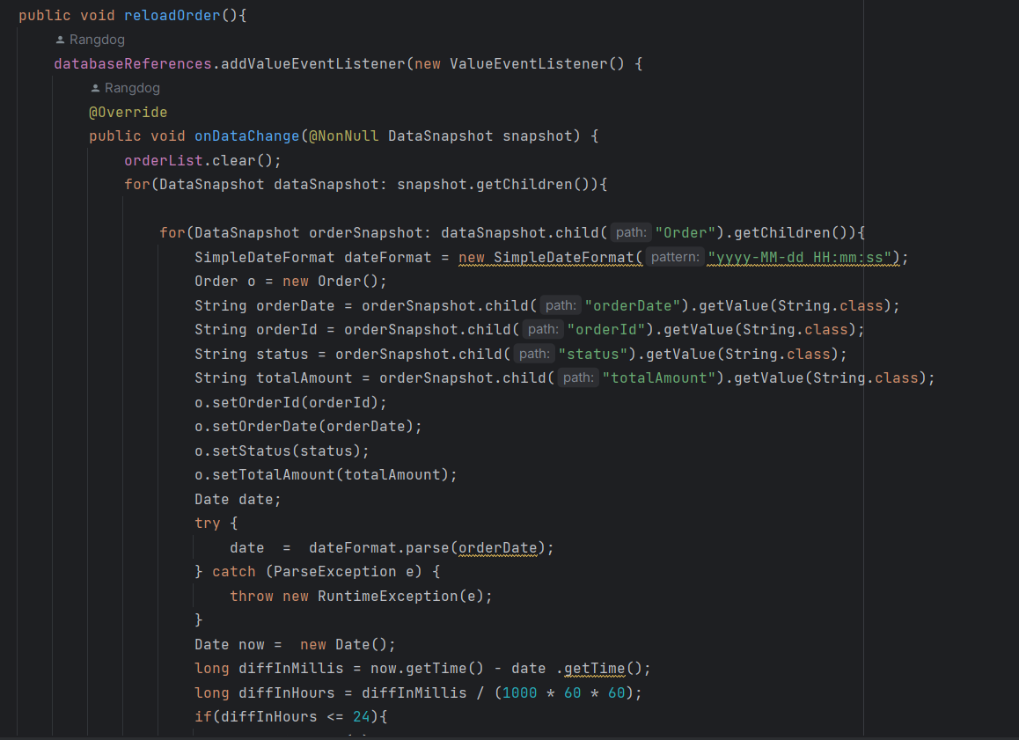

# 

# **PHẦN III. KẾT LUẬN VÀ KIẾN NGHỊ**

Trong khoảng thời gian làm đồ án, nhóm em đã học hỏi được rất nhiều điều từ nghiên cứu cho đến triển khai thực hiện một dự án ứng dụng. Đồ án đã đạt được những yêu cầu như: Hiểu được môi trường lập trình Android Studio, biết được quy trình xây dựng một ứng dụng Android, các kỹ thuật lấy dữ liệu cho thiết bị di động và các bước phát triển một ứng dụng trên hệ điều hành Android.

Bước đầu xây dựng thành công một ứng dụng App bán Café. Tuy nhiên, do thời gian và trình độ cũng như kiến thức còn hạn chế nên chương trình vẫn còn nhiều thiếu sót. Nhóm em mong sẽ nhận được những góp ý của thầy để chương trình của nhóm em hoàn thiện và có tính ứng dụng nhiều hơn nữa.

Trong thời gian tới, nhóm em sẽ phát triển thêm nhiều chức năng mới để người dùng sử dụng một cách tiện lợi hơn nữa.

**TÀI LIỆU THAM KHẢO**

* **Firebase:** <https://firebase.google.com/docs/>
* **Android:** <https://developer.android.com/studio/intro?hl=vi>
* **DatabaseReference:** <https://firebase.google.com/docs/reference/android/com/google/firebase/database/DatabaseReference>
* **Firebase Realtime Database:** <https://firebase.google.com/docs/database/>